ΕΛΛΗΝΙΚΗ ΔΗΜΟΚΡΑΤΙΑ
ΥΠΟΥΡΓΕΙΟ ΠΑΙΔΕΙΑΣ ΚΑΙ ΘΡΗΣΚΕΥΜΑΤΩΝ
ΠΕΡΙΦΕΡΕΙΑΚΗ Δ/ΝΣΗ Α΄/ΘΜΙΑΣ & Β΄/ΘΜΙΑΣ
ΕΚΠ/ΣΗΣ ΚΕΝΤΡΙΚΗΣ ΜΑΚΕΔΟΝΙΑΣ
Δ/ΝΣΗ Π.Ε ΗΜΑΘΙΑΣ
3^{Ο} ΔΗΜΟΤΙΚΟ ΣΧΟΛΕΙΟ ΜΑΚΡΟΧΩΡΙΟΥ
Ταχ. Δ/νση: Ρήγα Φεραίου, Μακροχώρι Ημαθίας
Ταχ.Κώδικας : 59033
Πληροφορίες: Κλήμαντος Παπαδόπουλος
Τηλ. & Φαξ : 23310-42132
E-mai : mail@3dim-makroch.ima.sch.gr
ΘΕΜΑ: «Διαδικασία εγγραφών στα Δημοτικά Σχολεία για το σχ. έτος 2023-2024»
Λαμβάνοντας υπόψη την περ. α της παρ. 4 του άρθρου 7 του Π.Δ. 79/2017 (Α’ 109) , όπως τροποποιήθηκε με την παρ. 2 του άρθρου 44 του Ν. 4777/2021 (Α’ 25) οι αιτήσεις για την εγγραφή των μαθητών/τριών που φοιτούν για πρώτη φορά στην Α΄ τάξη του δημοτικού σχολείου, για το σχολικό έτος 2023-2024, θα πραγματοποιηθούν από 1 έως 20 Μαρτίου 2023. Εγγραφές μετά την 20η Μαρτίου θεωρούνται εκπρόθεσμες και χρειάζονται την έγκριση του/της Διευθυντή/τριας Πρωτοβάθμιας Εκπαίδευσης σύμφωνα με τα όσα προβλέπονται στις παρ. 7 και 8 του άρθρου 7 του ΠΔ 79/2017 (Α’ 109), όπως η τελευταία παράγραφος αντικαταστάθηκε και ισχύει (παρ. 1δ του άρθρου 204 του Ν.4610/2019 (Α΄70). Κατά το σχολικό έτος 2023-2024 στην Α’ Τάξη του Δημοτικού Σχολείου θα φοιτήσουν οι μαθητές/τριες που γεννήθηκαν από 1-1-2017 έως και 31-12-2017.
Ώρες υποβολής αιτήσεων καθημερινά από 13:20 μέχρι 14:00, μετά από τηλεφωνική επικοινωνία (ραντεβού).
Τα όρια της σχολικής μονάδας είναι:
Η Σχολική Περιφέρεια του 3^{ου} Δημοτικού Σχολείου Μακροχωρίου περιλαμβάνει τα οικοδομικά τετράγωνα που περικλείονται από τις οδούς Κωνσταντίνου Παλαιολόγου ( ζυγοί αριθμοί) με κατεύθυνση την 25^{η} Μαρτίου( ζυγοί αριθμοί) και τέλειωμα την Ρόδων( ζυγοί αριθμοί) . Από την Ακαδημίας και από το ύψος της Κωνσταντίνου Παλαιολόγου, όλοι οι οδοί μέχρι και τη Βοσπόρου. Η Γεωργίου Κονδύλη μέχρι και τους ζυγούς αριθμούς της Αριστοτέλους.
Ειδικότερα:
- Από Αριστοτέλους από 114 ζυγά και 107 μονά και όλη η οδός μέχρι το 125 όπου ανεβαίνει κάθετα η οδός Αλεξάνδρειας. Συνέχεια της οδού Αριστοτέλους και μόνο οι ζυγοί αριθμοί μέχρι το τέλος του Μακροχωρίου με κατεύθυνση προς Θεσσαλονίκη.
- Όλη η οδός Αλεξάνδρειας και προς τα κάτω η οδός Κύπρου και Παπαφλέσσα μέχρι κάτω στους αγρούς
- Από Ιωάννη Σωτηρίου, η αρχή της οδού μέχρι την κάθετο οδό Ψαρών.(Η οδός δεν συμπεριλαμβάνεται).
- Από αρχή Υψηλάντη μέχρι την κάθετο Αιόλου, χωρίς αυτή.
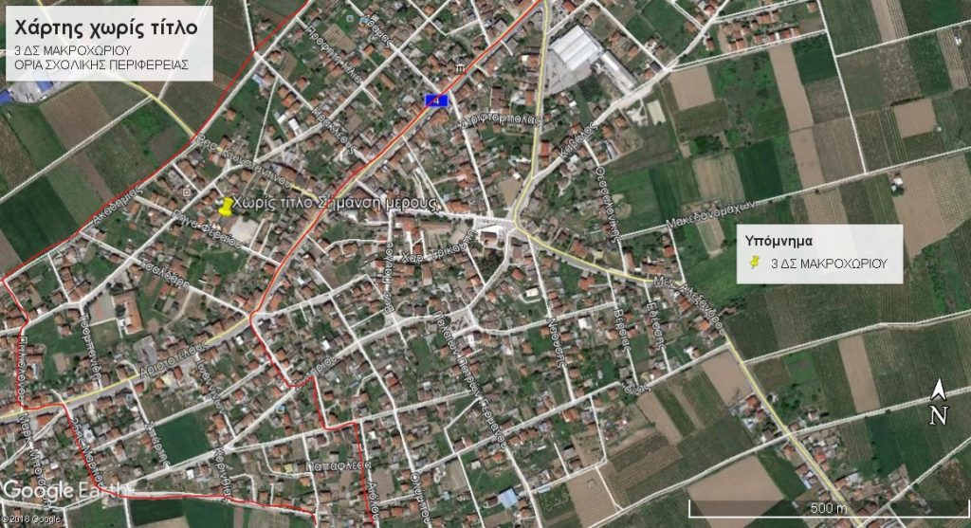 | 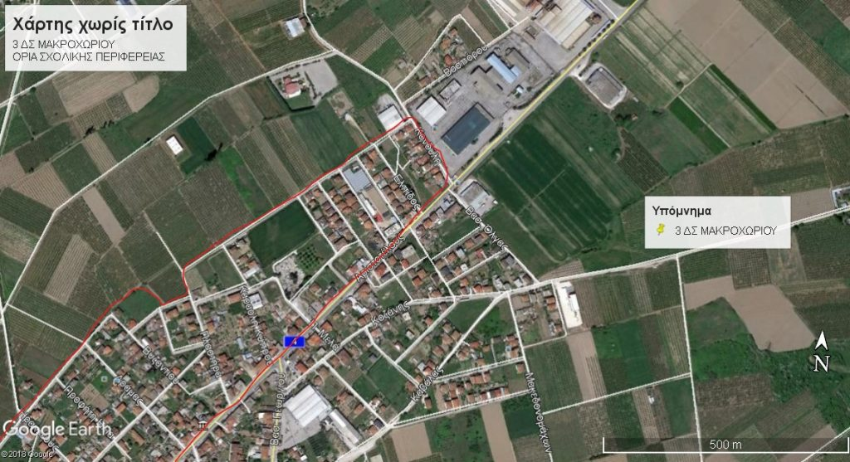

ΔΙΚΑΙΟΛΟΓΗΤΙΚΑ ΕΓΓΡΑΦΩΝ
Σύμφωνα με τις διατάξεις της παρ. 4 (α) του άρθρου 7 του Π.Δ. 79/2017 (ΦΕΚ 109Α), όπως τροποποιήθηκε με το άρθρο 23 του ν. 4559/2018 (ΦΕΚ 142Α) τα απαιτούμενα δικαιολογητικά για την εγγραφή στην Α΄ τάξη του δημοτικού σχολείου είναι τα εξής:

α. Αίτηση του γονέα ή κηδεμόνα του μαθητή η οποία είναι και υπεύθυνη δήλωση για την ακρίβεια των στοιχείων (δίδεται από το σχολείο)
(Παρακαλώ ενημερώστε αν ενδιαφέρεστε για το Ολοήμερο Πρόγραμμα του σχολείου)

β. Πιστοποιητικό γέννησης Δήμου ή Κοινότητας. Διευκρινίζεται ότι για την εγγραφή των μαθητών/τριών στα Δημοτικά Σχολεία της χώρας δεν απαιτείται η προσκόμιση του Πιστοποιητικού Γέννησης από τους γονείς/κηδεμόνες, αλλά αναζητείται από τις σχολικές μονάδες μέσω του Πληροφορικού Συστήματος myschool του ΥΠΑΙΘ. (Φ.6/498/57863/Δ1/6-4-2016).

γ. Επίδειξη του Βιβλιαρίου Υγείας του Παιδιού (Β.Υ.Π.) ή προσκόμιση άλλου στοιχείου, στο οποίο αποδεικνύεται ότι έγιναν τα προβλεπόμενα εμβόλια.

δ. Το Ατομικό Δελτίο Υγείας Μαθητή, σύμφωνα με τη με αρ. πρωτ. Φ.6/1094/80261/Δ1/20-5-2015 εγκύκλιο του ΥΠΑΙΘ (Α.Δ.Υ.Μ.)

ε. Αποδεικτικό στοιχείο από το οποίο διαπιστώνεται η διεύθυνση κατοικίας του/της μαθητή/τριας. σύμφωνα με τα όρια της σχολικής περιφέρειας (άρθρο 5, ΠΔ 79/2017 (ΦΕΚ 109Α) όπως τροποποιήθηκε με το άρθρο 23 του ν. 4559/2018 (ΦΕΚ 142Α).

στ. Βεβαίωση Φοίτησης Νηπιαγωγείου και Πιστοποιητικό Φοίτησης Νηπιαγωγείου για την εγγραφή στο Δημοτικό
Ο Διευθυντής

Κλήμαντος Παπαδόπουλος

